鄂东连线 第二版 2008年11月18日 鄂东连线 第三版 2008年11月18日


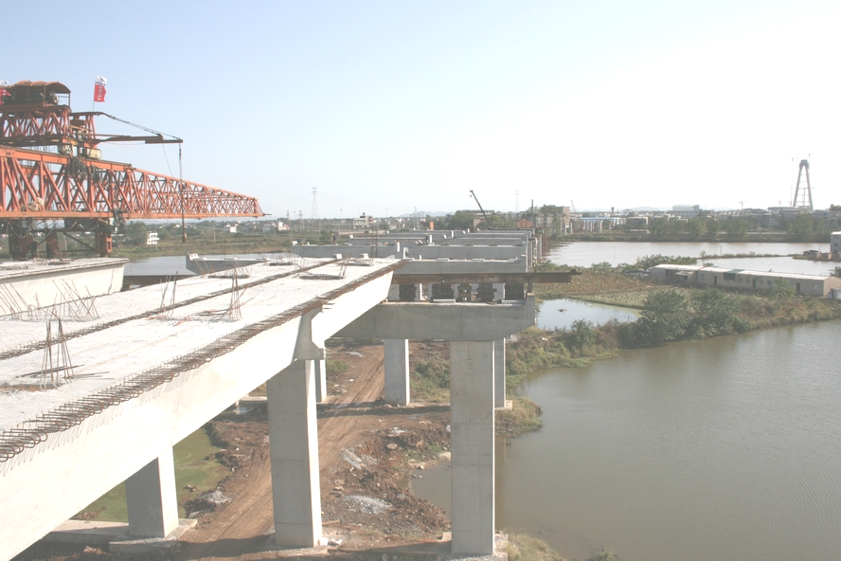
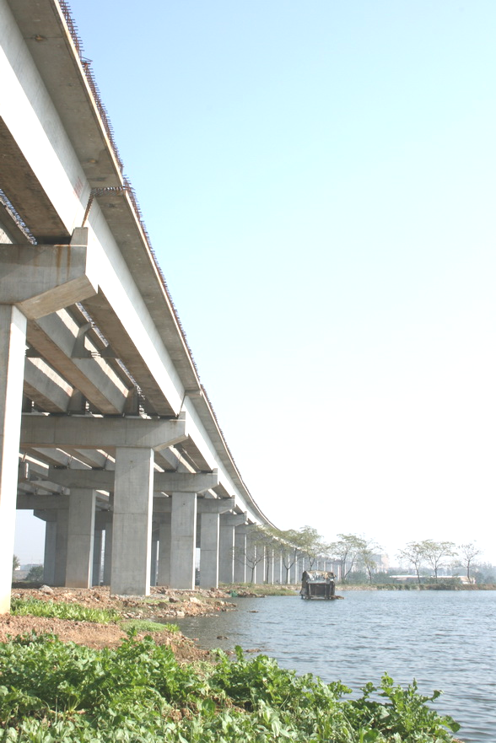
项目部跨线桥开始施工
本报讯11月118日，项目部跨线桥成功浇筑首节段混凝土，标志着该项目的节点重心已由小桩号段施工转移到大桩号段施工，为明年鄂东大桥南引桥提前贯通奠定了良好的基础。
该跨线桥桩号为K10+253.7，是三跨预应力连续梁（27.2+54+27.2），横跨鄂州市花湖开发区鄂城大道，属于黄石市与鄂州市的地界交界处，天上电线光缆纵横，地下水管管线密布，软基处理，搭设满堂脚手管等许多需要拆迁的东西，分属两个市，有的连单位都找不到，协调难度极大。为了明年按时安装K110-K152段箱梁，确保鄂东大桥南引桥全线贯通。项目部克服困难，科学决策，积极协调，通过与鄂州市花湖开发区鄂城大道建设指挥部的充分沟通，保证了施工用地，实现了道路封闭施工，形成了桥路分阶段交替作业的良好局面。
项目部开展党组织工作策划
党组织工作与施工生产同步推进
本报讯鄂东大桥D标项目是五分公司2008年正式开工的一个新项目。该项目积极围绕分公司党委年初制定的“二八”工作思路。认真落实党组织工作策划工作，党组织工作与工程施工生产同步推进。
鄂东大桥D标项目地处黄石鄂州两市的城乡结合部，鱼塘、藕塘星罗棋布，土地情况复杂，施工环境恶劣。征地和施工便道的填筑任务能否如期完成是整个项目成败的关键。行政工作的难点就是支部工作的重点，为了及时打开施工通道，项目部成立书记挂帅的协调专班，在地方各级指挥部和各级政府的支持下，及时获得施工土地。在便道填筑中，问题出在哪里，协调专班的办公地点就设在那里，为便道贯通，及早开工抢得了先机。
在项目的临时设施建设中，项目部按照中交集体企业标识系统，认真落实，一步到位。对项目部文化活动的硬件设施，提早谋划，避免反复，节省投入。对项目文明施工的要求，以书面文字记入施工组织设计，每次技术交底，反复强调落实。在项目部施工组织架构中，充分考虑党员责任区和党员示范岗活动的要求，把施工生产、技术管理、文明施工、思想工作等紧密结合起来，促进了和谐项目的建设。党支部、工会、团支部组织，也在充分融入项目管理模式中，民主选举产生。
以人为本
培育项目文化
本报讯工会以劳
动竞赛为载体，推动
了施工生产和文明创
建工作。今年，项目
部组织开展了两个战
役的劳动竞赛，业主
组织了“迎春创优”、
“双月大战” 和“
三月大战”等劳动竞赛
极大地调动了职工积
极性和创造性，项目
部均受到了嘉奖。
重视员工培养考核工作。项目部按照分公
司培训计划和职工发展需要，制定培养计划，建立青年干部培养档案。今年来，项目部外培13人次，通讯员培训、安全法规教育等内部培训120多人次，特殊岗位证书培训8人次。项目部还认真落实绩效考核制度，员工每月的工资、奖金系数，均通过班子（扩大会议）讨论确定，实行能升能降。项目部工会还通过评选二名“每月之星”活动，表彰嘉奖，调动了员工的积极性。对新进的员工召开座谈会，交流成才的感悟，签订师徒协议，对调出的员工和班子成员进行了考核鉴定，写出了书面评语。
以人为本，关心职工。项目部开展的“安全与你同行”宣教活动，提高了职工的安全意识。组织的“我为职业安全健康献一策”合理化建议征集活动，凸现安全管理以人为本的方针，要求每个人查找安全隐患，做到施工中不伤害别人，也不被别人伤害，共收到建议书23份，6大类意见，并通知相关部门进行了整改。项目部较好地执行了《集体合同》，各类休假制度也得到了较好地落实，四月份，项目部还组织员工进行了身体健康检查，保证人员健康。项目部还投入资金，建立了职工之家，添置了足球、网球、羽毛球等体育器材，使羽毛球、篮球成为经常性的体育锻炼项目。
团支部在完成分公司团委安排的工作同时，克服项目全天候施工人员组织困难等不利因素，见缝插针，因地制宜地组织了一些员工喜闻乐见的文体活动。还利用局域网，做好青年员工的思想工作，协助做好项目部的宣传工作 题图为安装箱梁的引桥雄姿

本报讯近日，鄂东大桥南引桥工程桥面系施工全面启动。在施工安排上，边进行上下部结构施工，边安装箱梁，边组织桥面系施工，形成流水作业线，确保了工期和进度。在施工组织上，一切以满足前场施工需要为总目标，保证了施工紧张有序地进行，受到了业主的好评。 图为箱梁安装现场

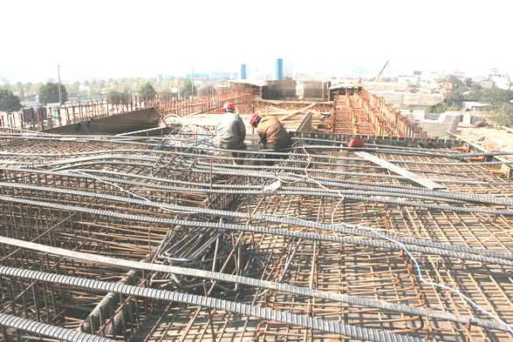
图为跨线桥钢筋绑扎现场

D标项目地处黄石鄂州两市的城乡结合部，鱼塘、藕塘星罗棋布，土地情况复杂，施工环境恶劣。有工期紧、任务重、协调难度大等特点。需要项目党组织和党员围绕项目施工生产、经营管理、技术创新、队伍建设等工作，发挥基层党组织的战斗堡垒作用和党员的先锋模范作用，团结和带领广大职工创一流业绩、建精品工程。
项目部根据工作实际，在施工管理位置上设立了一分部、二分部、预制场、搅拌站、工程管理、后勤保障等六个责任区（岗）。
要求党员在岗位上发挥先锋模范作用，自觉在急、难、险、重、新任务中争当排头兵，同时发挥自己的聪明才智，创新创效。具体为：

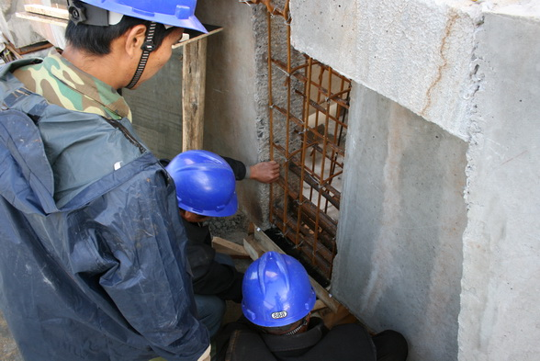

要闻简报
在业主组织的八、九、十“三月大战”劳动竞赛中，项目部实际完成的货币工程量居参赛的六个标段之首，受到了业主的嘉奖。

1、确保项目部各节点目标任务高质高效的完成。2、大力开展“三先三无三带头”活动，即：思想领先，完成工作任务领先，密切联系群众领先；党员身边无违规，党员身边无违章，党员身边无事故；带头执行上级决定，带头搞好施工现场管理和生产，带头廉洁奉公。3、争先创优。
通过一年来的工作实践证明，开展“党员示范岗”活动，有效地发挥党员先进性作用，促进了项目管理和思想工作，受到了党员和员工的欢迎。
一、把进度目标，与党员示范岗活动相结合，党建活动更加贴近项目管理
二分部的责任党员段蛟，系项目部副经理，在项目部成立前，负责项目的筹建工作。项目部成立后，他全面负责项目部的施工生产，兼任二分部的经理。他工作踏实，认真负责，能带领一批技术员风里来雨里去，克服五十年一遇的雪灾，较好地完成了一季度的施工生产任务，在业主组织的“迎春创优”劳动竞赛活动中，他被评为先进个人。该同志谦虚谨慎，热情帮助同志，能积极做好身边人员的思想工作。在他分部工作的技术员都还在见习期间，他没有怨言，积极做好传帮带，放手让他们大胆工作，不足的自己勇于承担责任。他还积极帮助技术员解决工作和生活中遇到的问题，并协助做好员工的思想工作。由于工作到位，二分部的施工产值一直在项目部领先，各项管理指标也达到控制标准，受到各方好评。
二、把管理目标，与党员示范岗活动相结合，一般党员的活动内容更加具体
预制场责任党员王晶，是一个普通的技术员，现场工作除了由负责人安排外，能动作用发挥的不够。自从开展“党员责任区、党员示范岗”活动后，项目部明确了其岗位职责，并把党支部的工作目标予以分解落实，使其工作活动有了量化指标，目标更具体。
项目前期，王晶参与项目部驻地建设，他能根据项目部的意图，及时写出了建设方案，从经济、安全、便利施工等各个方面考虑，推敲每一个细节，绘制出《大临施工布置草图》供决策。 （下转第三版）

上图为正在进行的桥面系施工

项目部党员干部参加警示教育活动
本报讯11月14日，项目部主要领导干部、关键岗位的负责人到湖北荆门沙洋劳改农场参观，参加由业主举办的领导干部警示教育活动。

（上接第二版）在大临建设过程中，他工作扎实，肯下苦工，菜地和鱼塘征迁工作解决后，他组织挖掘机、推土机等施工机械进行便道清表和住房用地场地平整。随着地坪一块块浇注完成，彩钢板房，白墙红柱也紧接着修筑完成；一座崭新的大院，就此拔地而起。
三、把党建目标，与党员示范岗活动相结合，党建工作促进了施工生产
“党员示范岗”活动，以党员为主体，紧密结合项目部施工生产、现场文明、技术创新、安全监督、质量控制、成本核算等实际，强化科学管理和精心组织，落实目标责任和党员带头。在活动中，以施工现场为重点，按照节点目标，分阶段组织实施，做到“创建”活动目标与施工生产目标同计划、同部署、同检查、同考核，把“创建”活动目标计划作为党组织活动的中心内容，渗透到施工生产、技术管理全过程。
为了促进“党建责任区”工作内容的落实，项目部通过树立责任牌、签订责任书、建立落实责任档案等具体措施，营造了良好的责任氛围。

